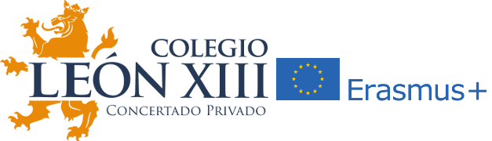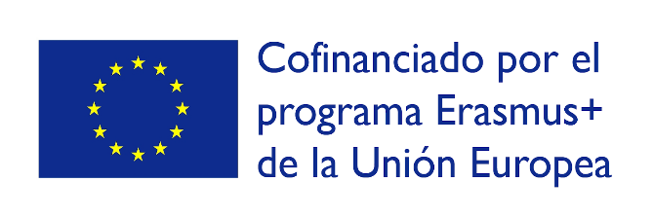

LISTADO DE ADMITIDOS DEL PROYECTO K2: COLEGIO LEÓN 13 # Waterinourlives España-Suecia

Tras el proceso de selección, los alumnos que participarán en las movilidades son:
Carolina | Alcaide | SELECCIONADA
Lucía | Balbuena | SELECCIONADA
Julia | Bejarano | SELECCIONADA
Paula | Brasero | SELECCIONADA
Natalia María | Calderón | SELECCIONADA
Loreto | Camuña | SELECCIONADA
Sami | Escudero Carrillo | SELECCIONADA
Lucía | Fernández | SELECCIONADA
Irene | Gaeta | SELECCIONADA
Lucía | García | SELECCIONADA
Lucía | González | SELECCIONADA
Javier | López de Navales | SELECCIONADO
Nuria | Lucena | SELECCIONADA
Hugo | Mesa | SELECCIONADO
Carlos | Paneque | SELECCIONADO
Laura | Pérez | SELECCIONADA
Pablo | Pérez | SELECCIONADO
Ainhoa | Podadera | SELECCIONADA
Alejandro | Puerto | SELECCIONADO
Estrella del Carmen | Reyes | SELECCIONADA
Rafael | Rodríguez | SELECCIONADO
Paula | Rodríguez | SELECCIONADA
Martina | Ropero | SELECCIONADA
Rodrigo | Sánchez | SELECCIONADO
Santiago | Shobert | SELECCIONADO
Arturo | Utiel | SELECCIONADO

